湛江经济技术开发区住房和规划建设局批前公示
根据《广东省城乡规划条例》规定，现将以下行政案件进行批前公示，公开征询意见。  湛江经济技术开发区住房和规划建设局  案件编号：  申请人：湛江利栢特模块制造有限公司  项目位置：湛江经济技术开发区东海岛石化产业园区规划港南大道以北、规划经一路以东50000.29平方米用地  申请内容：模块制造及管道预制件项目《建设用地规划许可证》  公示期限：2020年7月31日至2020年8月9日  申请人、利害关系人权利：依法享有陈述权、申辩权和听证权。可通过信函或网络的方式反馈意见或者提出听证申请。  反馈方式：1、信函反馈，请至件广东省湛江市湛江经济技术开发区东海岛中线公路中一号东海大厦七楼705室（邮编524076）。2、网络反馈，请将意见发送至邮箱：kfqzgjgh@163.com。  有效反馈期限：2020年7月31日至2020年8月9日。信件邮戳日或电子邮件提交时间不应超过反馈期限最后一天的24:00时，逾期视为无效，不予参考。  反馈须知：必须注明项目名称和真实姓名、联系电话、联系地址、邮政编码，如反馈信息不准确或不完整，导致无法核实有关情况的视为无效。 | 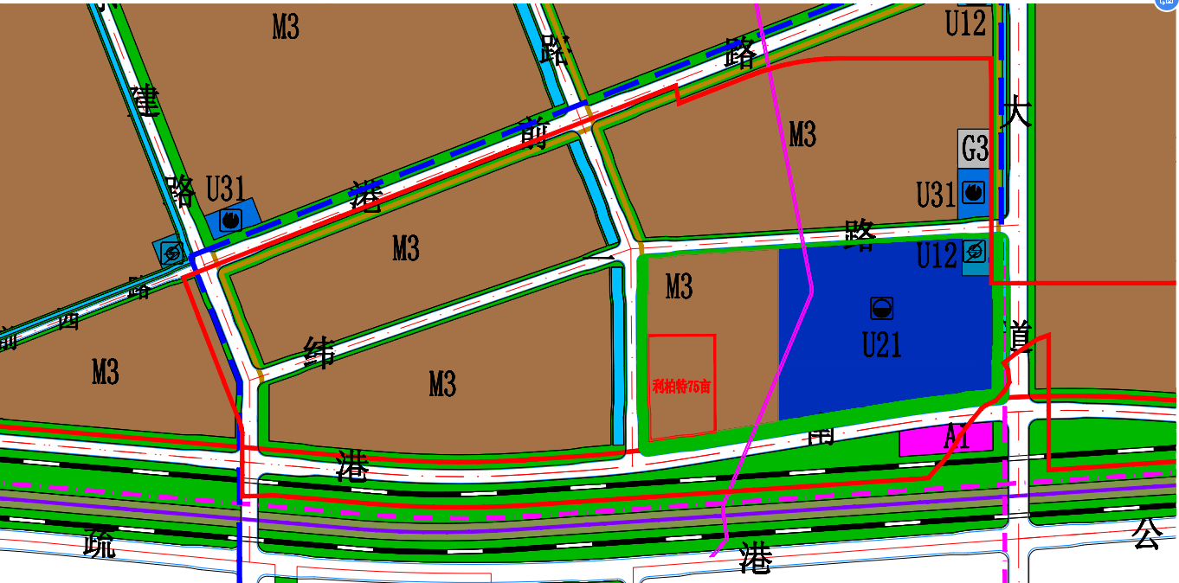  项目用地基本情况说明  根据市政府批准实施的《湛江市东海岛石化产业园区核心区控制性详细规划》，该地块三类工业用地面积50000.29平方米，容积率：0.6-1.2，建筑密度：30%-60%，绿地率：12%-20%，建筑限高为60米，小汽车、自行车及电动车停车位宜按每100平方米建筑面积设置0.3个停车位（如果企业是通过中、大型客车解决员工通勤的或者企业是按自动化（无人化）模式建设厂区的，可由企业出具相关说明后相应减少配建车位数量）。

